

АДМИНИСТРАЦИЯ ВЕЛИКОУСТЮГСКОГО МУНИЦИПАЛЬНОГО ОКРУГА
ВОЛОГОДСКОЙ ОБЛАСТИ

ПОСТАНОВЛЕНИЕ

17.05.2024 № 1383

г. Великий Устюг

О выдаче разрешения на использование земель

или земельных участков, государственная собственность

на которые не разграничена, без предоставления

земельного участка и установления сервитута

Рассмотрев заявление ПАО «Россети Северо-Запад» и представленные материалы, в соответствии с главой V.6 Земельного кодекса Российской Феде-рации, постановлением Правительства Российской Федерации от 03.12.2014 № 1300 «Об утверждении перечня видов объектов, размещение которых может осуществляться на землях или земельных участках, находящихся в государст-венной или муниципальной собственности, без предоставления земельных участков и установления сервитутов», постановлением Правительства Воло-годской области от 28.12.2015 № 1208 «Об утверждении порядка и условий размещения на территории Вологодской области объектов на землях или земельных участках, находящихся в государственной или муниципальной собственности, без предоставления земельных участков и установления серви-тутов», руководствуясь статьями 33 и 38 Устава Великоустюгского муници-пального округа Вологодской области,
ПОСТАНОВЛЯЮ:

1. Разрешить Публичному акционерному обществу «Россети Северо-Запад» (место нахождения: 196247, г. Санкт-Петербург, площадь Конституции, дом 3, литер А, помещение 16Н, основной государственный регистрационный номер в ЕГРЮЛ - 1047855175785) использование земель или земельных участков для размещения объекта, на который не требуется разрешение на строительство, с наименованием - «Линии электропередачи классом напряже-ния до 35 кВ, а также связанные с ними трансформаторные подстанции, распределительные пункты и иное предназначенное для осуществления передачи электрической энергии оборудование».
2

Цель использования объекта - строительство ВЛ 0,4 кВ ф. №1 от ТП Семениково-ф с установкой ПУ 0,23 кВ в д. Деревенька Великоустюгского МО (Бороздин Д.В. Дог: №ВОЛ-06454-Э-У/23 от 13.12.23).
2. Характеристика земель или земельных участков согласно прилагаемой схеме: условный номер 35:10:0000000:ЗУ1 на кадастровом плане территории в границах кадастровых кварталов 35:10:0408031, 35:10:0408011 местоположе-ние: Российская Федерация, Вологодская область, Великоустюгский муници-пальный округ, д. Деревенька, площадь 288 кв. м.
3. Срок использования земель или земельного участка – 7 лет.
4. Обязать Публичное акционерное общество «Россети Северо-Запад»:
а) использовать земельные участки в соответствии с действующим законодательством;
б) возвратить земельные участки в состояние и качество не хуже первоначального.
5. Действие решения о размещении объекта может быть прекращено:
а) если лицом, которому выдано решение о размещении объекта, подано в уполномоченный орган заявление о прекращении действия решения о размещении объекта на землях или земельном участке;
б) в случаях использования или неиспользования земель или земельного участка для целей, не предусмотренных решением о размещении объекта.

Глава
Великоустюгского муниципального округа И.А. Абрамов

Приложение
к постановлению администрации
Великоустюгского муниципального округа
от 17.05.2024 № 1383

СХЕМА
расположения земельного участка на кадастровом плане территории

Площадь земельного участка :ЗУ1=288 кв. м

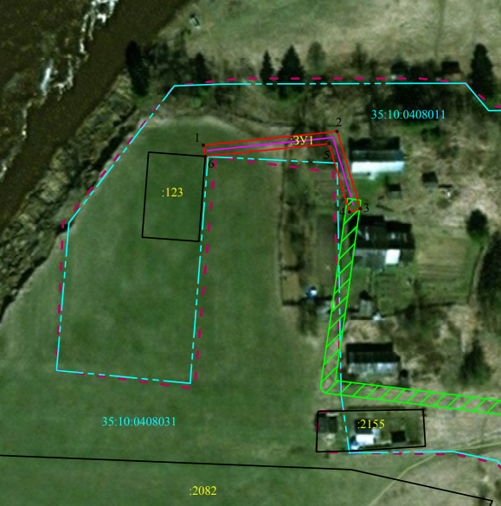
Система координат: МСК35, 5 зона

Условные обозначения:

- границы образуемого земельного участка;
- существующая часть границы, имеющиеся в ЕГРН сведения о которой достаточны для определения ее местоположения;
- характерная точка границы образуемого земельного участка и ее номер;
- границы кадастровых кварталов;
- номер кадастрового квартала;
- границы населенного пункта;
- номер учтенного земельного участка в кадастровом квартале;
- проектируемая сеть (электролиния).

2

Обозначение характерных точек границ | Координаты, м
Обозначение характерных точек границ | X | Y
1 | 2 | 3
1 | 511822.90 | 5179674.00
2 | 511827.75 | 5179721.01
3 | 511800.55 | 5179729.21
4 | 511799.40 | 5179725.38
5 | 511823.43 | 5179718.13
6 | 511818.98 | 5179674.65

